安徽大学2010—2011学年第二学期
《概率论》（A卷）考试试题参考答案及评分标准
一、选择题（每小题2分，共10分）
1、C 2、D 3、 D 4、B 5、A

二、填空题（每小题2分，共10分）
6、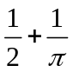 7、1，-1 8、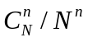 9、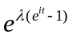 10、-1，21

三、计算题（本大题共5小题，每小题10分，共50分）
11、解：记表示事件“敌机中发炮弹”,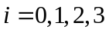，表示事件“敌机被击落”，由题意知
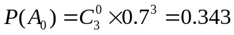， 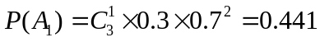，
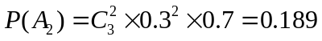, 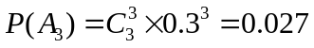,
且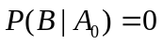，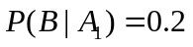，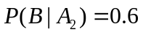，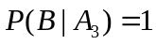. ………………4分
(1)由全概率公式得，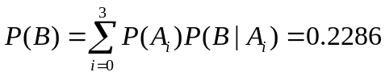. …………………7分
(2)由贝叶斯公式得，
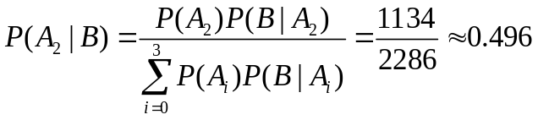. ………………10分

12、解：（1）因为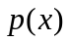为概率密度函数，所以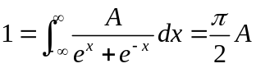，从而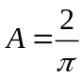． …4分
（2）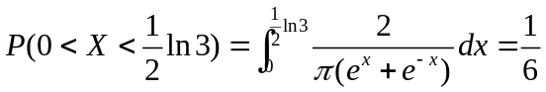． …………………………………………7分
（3）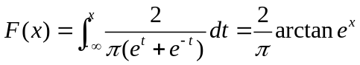． ………………………………………………10分

13、解：（1）由题意知，的所有可能取值为1，2，3，而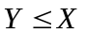，故的所有可能取值也为1，2，3。首先当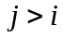时，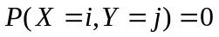。当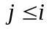时，根据全概率公式，有
故得的联合分布列为

 | 1 | 2 | 3
1 | 1/3 | 0 | 0
2 | 1/6 | 1/6 | 0
3 | 1/9 | 1/9 | 1/9

……………………………………………………………………………………………………5分
（2）由于
故
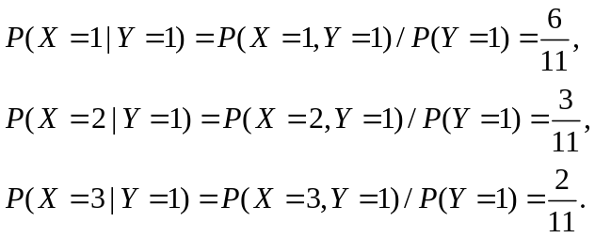 …………………………10分

14、解、根据随机变量和的公式，的概率密度函数为
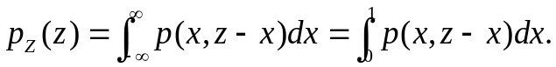 ………………………2分
当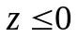时，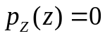；
当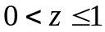时，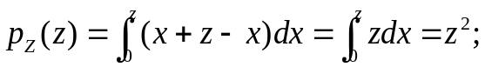
当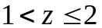时，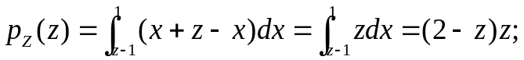
当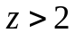时，。
综上所述，的概率密度函数为
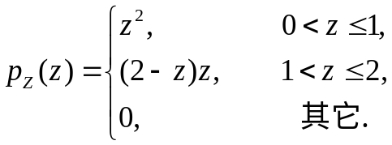 …………………………10分

15、解、由于随机变量与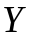相互独立，且均服从参数为1的指数分布，故的联合概率密度函数为
…………………………………………4分
令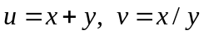，则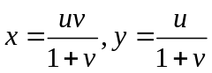，且雅可比行列式为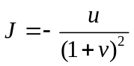。故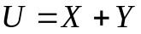与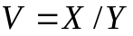的联合密度函数
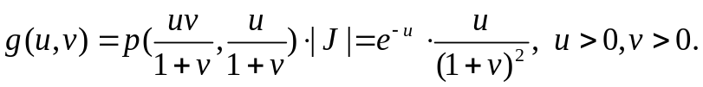…………………………10分

四、证明题（本大题共2小题，每小题9分，共18分）
16、证明：由于
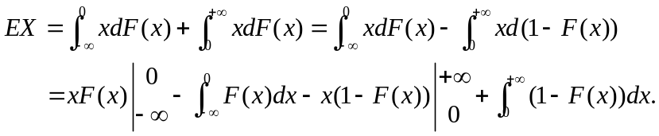………………………5分
由于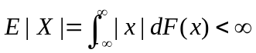，所以
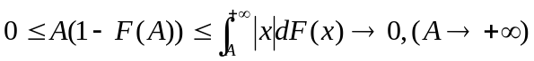，
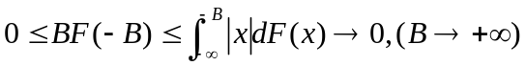，
由此代入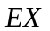的计算式即得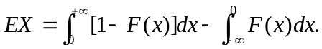…………………………9分

17、设随机变量的分布函数为，由于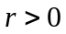，所以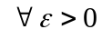，
………… 9分

五、综合分析题（本大题共12分）
18、（1）解、由于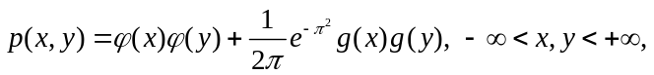所以
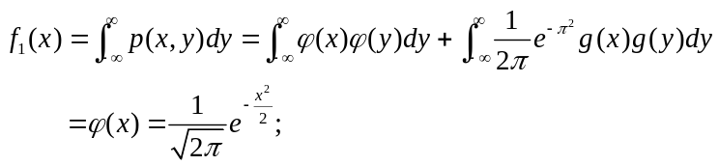
同理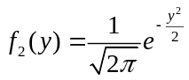。 …………………………………………………………………………4分
（2）证明：由于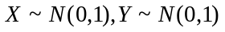，所以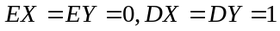，故和的协方差为
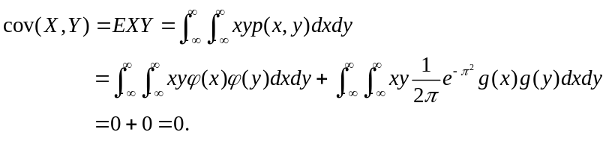
即和不相关。………………………………………………………………………………8分
（3）解、由于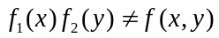，故和不独立。……………………………………12分

